КАКАЯ ВСЕ - ТАКИ ЗАМЕЧАТЕЛЬНАЯ ВЕЩЬ – КАНИКУЛЫ!
формы оздоровления, отдыха и занятости для детей и подростков в период летних каникул в июле 2019 года

Муниципальное бюджетное учреждение дополнительного образования
«Станция юных натуралистов»

«Ребятам о зверятах»
(выездная обзорная экскурсия
контактного мини-зоопарка)
предварительные заявки по тел.:32-07-55, 89048720232
понедельник-пятница
с 10:00 по 12:00 часов

Муниципальное бюджетное учреждение дополнительного образования
«Станция юных техников»
ул. Рознина, 35, тел.: 33-14-73
Мастер - классы
4 июля с 10:00 до 12:00 часов
21 июля с 10:00 до 12:00 часов
25 июля с 10:00 до 12:00 часов

«Виражи»
(показательные выступления моделей машин)
14 июля с 10:00 до 12:00
с.т. 89224007508

Муниципальное бюджетное учреждение дополнительного образования
«Детский этнокультурно-образовательный центр»
«Моя Югра»
(викторина)
10, 24 июля в 15:00 часов
т. 32-93-88

Муниципальное бюджетное учреждение дополнительного образования
«Патриот»
ул. Пионерская, 122, тел.: 35-14-14
Мастер – классы по стрельбе
8-30 июля
понедельник, среда, пятница
с 10:00 до 11:00 часов
с 14:00 до 15:00 часов

«Югорский снайпер»
(спортивно-развлекательная стрельба
из пневматического оружия)
8-30 июля
понедельник, среда, пятница
с 10:00 до 11:00 часов
с 14:00 до 15:00 часов

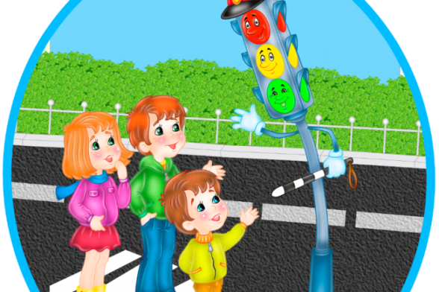

Муниципальное бюджетное учреждение дополнительного образования
«Межшкольный учебный комбинат»
ул. Ледовая, тел:. 89129010501

«Детская дорожная академия»
с 1 по 31июля
с 14:00 до 20:00 часов свободное посещение

«Полоса препятствий»
(мероприятие на безопасное поведение на дорогах)
15 июля с 10:00 до 12:00 часов

Физкультурно-оздоровительная работа на
спортивных дворовых площадках города:

со 2 по 25 июля с 17:00 до 21:00 часов

ул. Осенняя, 3
ул. Кооперативная, 34
ул. Лермонтова, 19
ул. Уренгойская, д.27
ул. Чехова, 77
ул. Калинина, 22
ул. Ключевая, 11
ул. Чкалова, д.40
ул. Анны Коньковой, д.8
ул. Свердлова, 27

ОТЛИЧНОГО ТЕБЕ ЛЕТА!

Муниципальное бюджетное учреждение
«Городская централизованная
библиотечная система»
приглашает тебя и твоих друзей принять участие в
программе летнего чтения.
Участником программы могут стать читатели библиотеки в возрасте от 6 до 12 лет.
Победит тот, кто выполнит условия программы и справится с заданиями буклета
«Лето в таежном краю».
Буклет можно получить в библиотеке или скачать с официального сайта и распечатать
libhm.ru

С понедельника по пятницу
с 15:00 до 18:00 часов
библиотеки приглашают ребят в
библиокруиз «Таинственный остров»
и готовы поддержать каждого в различных направлениях творчества, хобби и досуга:
Городская детская библиотека
ул. Доронина, 8, т.93-01-77
Библиотека № 1
ул. Шевченко, 36а, т.32-61-76
Библиотека № 2
ул. Березовская, 35, т.33-64-62
Библиотека № 4
ул. Свободы, 61, т. 33-78-60
Библиотека № 5
ул. Осенняя, 1, т. 92-64-11
Библиотека № 6
ул. Краснопартизанская, 2,
т. 33-90-61, 93-00-73

ЛИТоСФЕРА
Комфортная площадка для чтения,
творчества и развития
парк имени Бориса Лосева
среда, четверг, пятница, суббота, воскресенье
с 17:00 до 21:00 часов

Муниципальное бюджетное учреждение
«Культурно-досуговый центр «Октябрь»
ул. Дзержинского, д.7,
т. 33-33-09

Дискотеки для школьников
«Е-НОТ»
(конкурсный зал)
5, 12, 19, 26 июля в 19:00 часов

«Твой ход»
клуб настольных игр
(кабинет 165)
2, 9, 16, 23,30 июля с 15:00 до 17:00 часов
4, 11, 18, 25 июля с 10:00 до 12:00 часов

Игровые, развлекательные, конкурсные, концертные программы
парк имени Бориса Лосева
3,10,17,24,31 июля в 15:00 часов
7,14,21,28 июля в 12:00 часов

Клуб «Орфей»
ул. Кооперативная, 43, т. 37-89-38

Познавательные, игровые,
развлекательные программы
1, 8, 15, 22, 29 июля в 15:00 часов

«Ромашковое счастье»
праздничное мероприятие, посвящённое Дню семьи, любви и верности
парк имени Бориса Лосева
8 июля в 18:00 часов

